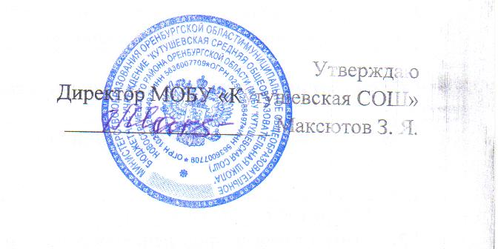
Рассмотрено
на заседании педагогического совета
(протокол №1 от 30.08.2013 года)

Положение
о методическом объединении классных руководителей

Общие положения
  - Методическое объединение классных руководителей – структурное подразделение внутришкольной системы управления воспитательным процессом, координирующее научно-методическую и организационную работу.
1.2. В своей деятельности МО руководствуется: Конституцией Российской Федерации, Федеральным Законом от 29.12.2012 г. № 273-ФЗ "Об образовании в Российской Федерации ", иными федеральными законами, иными федеральными и региональными подзаконными нормативными актами, решениями, распоряжениями и приказами отдела образования администрации муниципального образования « Новосергиевский район Оренбургской области» Уставом образовательного учреждения , иными локальными нормативными актами Образовательного учреждения, настоящим Положением;

Задачи методического объединения
2.1.Основные задачи методического объединения классных руководителей:
2.1.1.повышение теоретического, научно-методического уровня подготовки классных руководителей по вопросам психологии и педагогики воспитательной работы;
2.1.2.создание условий для выполнения единых принципиальных подходов к воспитанию и социализации учащихся;
2.1.3.координация планирования, организации и педагогического анализа воспитательных мероприятий классных коллективов;
2.1.4.изучение, обобщение и использование в практике передового педагогического опыта работы классных руководителей;
2.1.5.содействие становлению и развитию системы воспитательной работы школы и классов.

Функции методического объединения
Функции методического объединения классных руководителей:
3.1.организует коллективное планирование и коллективный анализ жизнедеятельности классных коллективов;
3.2.координирует воспитательную деятельность классных коллективов и организует их взаимодействие в воспитательном процессе;
3.3.вырабатывает, регулярно корректирует принципы воспитания и социализации личности;
3.4.организует изучение и освоение классными руководителями современных технологий воспитания, форм и методов воспитательной работы;
3.5.обсуждает материалы обобщения передового опыта работы классных руководителей;
3.6.оценивает работу членов объединения, ходатайствует перед администрацией школы о поощрении лучших классных руководителей.

Права методического объединения
4.1. МО классных руководителей имеет право выступить с инициативой, вносить предложения о совершенствовании деятельности школы.
4.2. МО классных руководителей решает вопросы создания воспитательных систем, программ, творческого применения новых методов, форм и приемов воспитания.

Функциональные обязанности руководителя методического объединения классных руководителей.
5.1..Руководитель методического объединения классных руководителей отвечает за:
5.1.1.планирование, подготовку, проведение и анализ деятельности методического объединения;
5.1.2. пополнение «методической копилки классного руководителя»
5.1.3.своевременное составление документации о работе объединения и проведенных мероприятий
5 1.4. соблюдение принципов организации воспитательной работы;
5.1.5. повышение научно-методического уровня воспитательной работы;
5.1.6.совершенствование психолого-педагогической подготовки классных руководителей.
5.2.Руководитель методического объединения классных руководителей организует:
5.2.1.взаимодействие классных руководителей между собой и другими подразделениями школы;
5.2.2.открытые мероприятия, семинары, конференции, заседания методического объединения в других формах;
5.2.3.изучение, обобщение и использование в практике передового педагогического опыта работы классных руководителей;
5.2.4.консультации по вопросам воспитательной работы классных руководителей;
5.2.5.координирует планирование, организацию и педагогический анализ воспитательных мероприятий классных коллективов;
5.2.6.содействует становлению и развитию системы воспитательной работы классных коллективов;
5.2.7.участвует в научно-исследовательской работе, организует исследовательские группы педагогов и курирует их деятельность.

Делопроизводство
6.1. Руководитель методического объединения классных руководителей ведет следующую документацию:
- список членов методического объединения;
- годовой план работы методического объединения;
- протоколы заседаний методического объединения;
- темы самообразования классных руководителей;
- инструктивно-методические документы, касающиеся воспитательной работы в классных коллективах и деятельности классных руководителей;
- материалы «методической копилки классного руководителя».

